Национальный исследовательский университет «МЭИ»

Кафедра Радиотехнических приборов и антенных систем

Лаборатория цифровых устройств

ОТЧЁТ

о лабораторной работе №4

«Синтез и исследование комбинационных цифровых устройств»

по курсу «Цифровые устройства и программируемые логические интегральные схемы»

Студент Жеребин В.Р.

Группа ЭР-15-15

Бригада №7

Преподаватель Комаров А.А.

Москва 2018

**Цель работы** – овладеть методами синтеза и экспериментального исследования комбинационных цифровых устройств (КЦУ) на логических элементах цифровых интегральных схем (ЦИС).

**4.3. Домашнее задание**

4.3.2. Электрические схемы реализации узлов равнозначности и неравнозначности двух аргументов.

а) Равнозначность



y

|  |  |  |  |  |
| --- | --- | --- | --- | --- |
| S | x1 | x0 | y | C:\Users\User-PC\AppData\Local\Microsoft\Windows\INetCache\Content.Word\ЦУ - ЛР № 4 - 4.3.2.png  x1  x0 |
| 0 | 0 | 0 | 1 |
| 1 | 0 | 1 | 0 |
| 2 | 1 | 0 | 0 |
| 3 | 1 | 1 | 1 |
|  |  |  |  |

б) Неравнозначность





y

|  |  |  |  |  |
| --- | --- | --- | --- | --- |
| S | x1 | x0 | y | x0  x1 |
| 0 | 0 | 0 | 0 |
| 1 | 0 | 1 | 1 |
| 2 | 1 | 0 | 1 |
| 3 | 1 | 1 | 0 |
|  |  |  |  |

4.3.3. Схема КЦУ с четырьмя входами для варианта №3:

|  |  |  |  |  |  |
| --- | --- | --- | --- | --- | --- |
| Таблица истинности | | | | | |
| S | x3 | x2 | x1 | x0 | y |
| 0 | 0 | 0 | 0 | 0 | 1 |
| 1 | 0 | 0 | 0 | 1 | 1 |
| 2 | 0 | 0 | 1 | 0 | 0 |
| 3 | 0 | 0 | 1 | 1 | 0 |
| 4 | 0 | 1 | 0 | 0 | 1 |
| 5 | 0 | 1 | 0 | 1 | 1 |
| 6 | 0 | 1 | 1 | 0 | 0 |
| 7 | 0 | 1 | 1 | 1 | 1* |
| 8 | 1 | 0 | 0 | 0 | 1 |
| 9 | 1 | 0 | 0 | 1 | 1 |
| 10 | 1 | 0 | 1 | 0 | 1 |
| 11 | 1 | 0 | 1 | 1 | 1 |
| 12 | 1 | 1 | 0 | 0 | 0* |
| 13 | 1 | 1 | 0 | 1 | 0* |
| 14 | 1 | 1 | 1 | 0 | 1 |
| 15 | 1 | 1 | 1 | 1 | 0* |

Запись аналитического выражения:















 – совершенная дизъюнктивная нормальная форма (СДНФ).

 – сокращенная запись СДНФ

Диаграмма Вейча:

x0

x3

x1

|  |  |  |  |
| --- | --- | --- | --- |
| 0 | 1 | 0 | 0 |
| 1 | 0 | 1 | 1 |
| 1 | 0 | 0 | 1 |
| 1 | 1 | 1 | 1 |

x2



Итоговая схема КЦУ

y

x3

x2

x1

x0

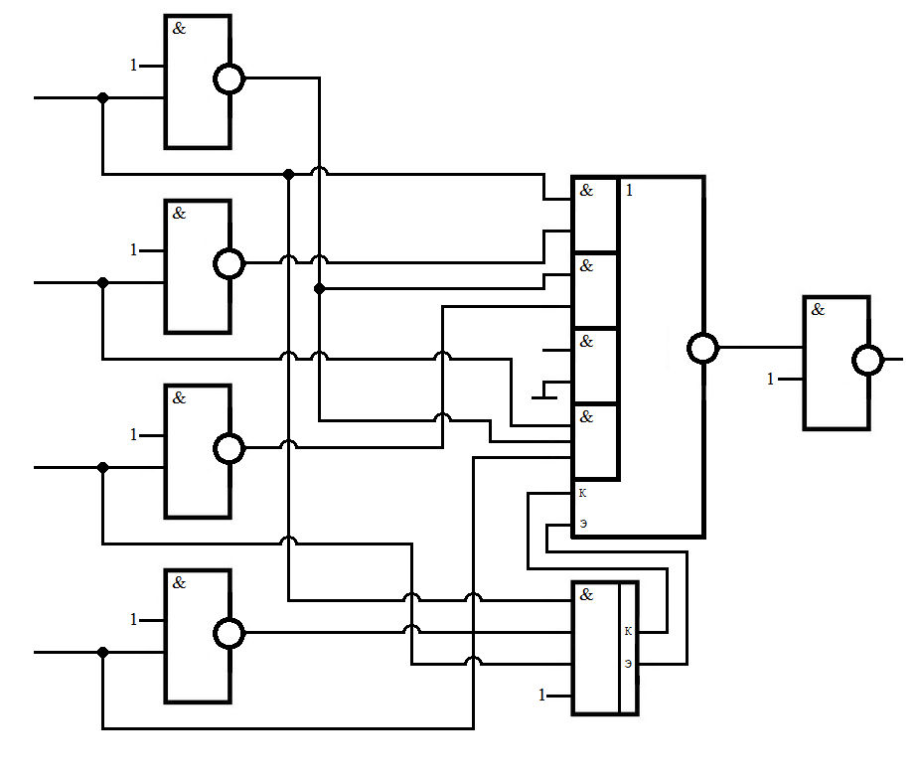

Временные диаграммы

4.3.4. Схема КЦУ при условии, что значения функции, помеченные звездочками – факультативные.

|  |  |  |  |  |  |
| --- | --- | --- | --- | --- | --- |
| Таблица истинности | | | | | |
| S | x3 | x2 | x1 | x0 | y |
| 0 | 0 | 0 | 0 | 0 | 1 |
| 1 | 0 | 0 | 0 | 1 | 1 |
| 2 | 0 | 0 | 1 | 0 | 0 |
| 3 | 0 | 0 | 1 | 1 | 0 |
| 4 | 0 | 1 | 0 | 0 | 1 |
| 5 | 0 | 1 | 0 | 1 | 1 |
| 6 | 0 | 1 | 1 | 0 | 0 |
| 7 | 0 | 1 | 1 | 1 | * |
| 8 | 1 | 0 | 0 | 0 | 1 |
| 9 | 1 | 0 | 0 | 1 | 1 |
| 10 | 1 | 0 | 1 | 0 | 1 |
| 11 | 1 | 0 | 1 | 1 | 1 |
| 12 | 1 | 1 | 0 | 0 | * |
| 13 | 1 | 1 | 0 | 1 | * |
| 14 | 1 | 1 | 1 | 0 | 1 |
| 15 | 1 | 1 | 1 | 1 | * |

Диаграмма Вейча:

x0

x3

x1

|  |  |  |  |
| --- | --- | --- | --- |
| 0 | * | 0 | 0 |
| 1 | * | 1 | 1 |
| 1 | * | * | 1 |
| 1 | 1 | 1 | 1 |

x2



Схема КЦУ:

y

x1

x3

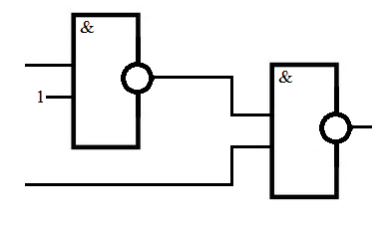

4.3.5. Синтез КЦУ, реализующее 4 функции, на основе метода совместной минимизации нескольких функций.

|  |  |  |  |  |  |  |
| --- | --- | --- | --- | --- | --- | --- |
| Таблица истинности | | | | | | |
| x2 | x1 | x0 | y4 | y3 | y2 | y1 |
| 0 | 0 | 0 | 1 | 1 | 1 | 0 |
| 0 | 0 | 1 | 1 | 0 | 1 | 1 |
| 0 | 1 | 0 | 1 | 1 | 0 | 0 |
| 0 | 1 | 1 | 0 | 0 | 0 | 1 |
| 1 | 0 | 0 | 1 | 1 | 1 | 1 |
| 1 | 0 | 1 | 1 | 0 | 1 | 1 |
| 1 | 1 | 0 | 1 | 1 | 1 | 1 |
| 1 | 1 | 1 | 1 | 1 | 1 | 1 |

y1

y2

y4

y3

x0

|  |  |  |  |  |  |  |  |  |  |  |  |  |  |  |  |  |  |  |  |  |  |  |  |  |  |  |  |  |  |  |  |  |  |
| --- | --- | --- | --- | --- | --- | --- | --- | --- | --- | --- | --- | --- | --- | --- | --- | --- | --- | --- | --- | --- | --- | --- | --- | --- | --- | --- | --- | --- | --- | --- | --- | --- | --- |
| x1   |  |  |  |  | | --- | --- | --- | --- | | 0 | 1 | 1 | 1 | | 1 | 1 | 1 | 1 |   x2  x0  x1   |  |  |  |  | | --- | --- | --- | --- | | 0 | 1 | 1 | 1 | | 0 | 0 | 1 | 1 |   x2  x0  x1   |  |  |  |  | | --- | --- | --- | --- | | 0 | 1 | 1 | 0 | | 1 | 1 | 1 | 1 |   x2  x0  x1   |  |  |  |  | | --- | --- | --- | --- | | 1 | 1 | 1 | 0 | | 1 | 1 | 1 | 0 |   x2 |  |

Схема данного КЦУ:

y1

y2

y3

y4

x1

x0

x2

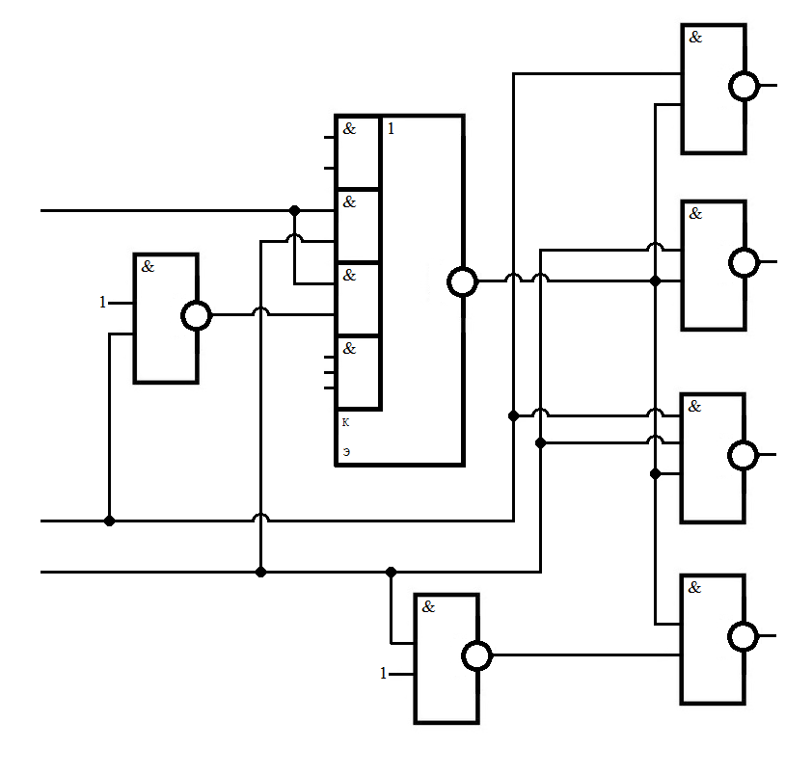

Схема не верная.